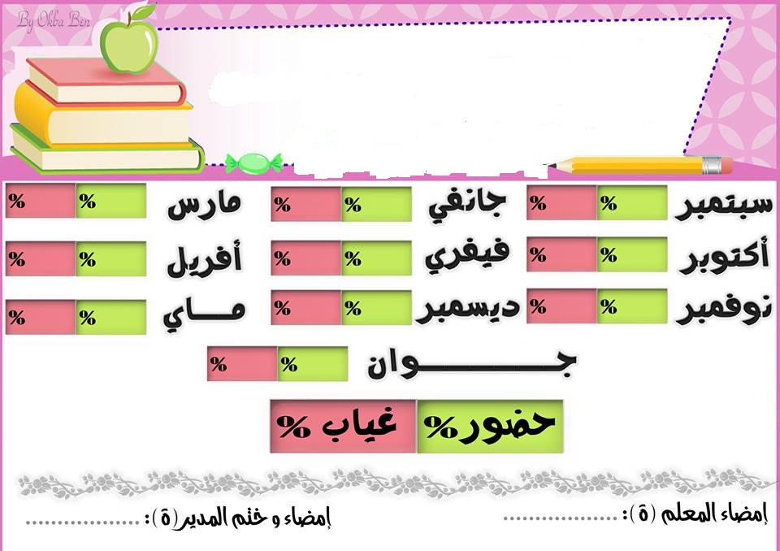

**الأستاذ(ة) : السيد(ة) المدير(ة): السيد (ة) المفتش (ة) :**

**المــعوزيـــن**

اليــتـــامـــى

**الجمهورية الجزائرية الديمقراطية الشعبية**

**وزارة التربية الوطنية**

**مديرية التربية: السنة الدراسية :**

**مقاطعة : قسم السنة : الثالثة الفوج : ( )**

**ابتدائية : الأستاذ(ة) :**

**قائمة اليتامى والمعوزين**

